致爱库存所有商家：
根据《爱库存商家管理制度》3.2交付违规处理规则，以下情况为常见违规
1、出现联系方式，若商品包裹，包括装箱单，面单，外包装等出现爱库存、AKC、AK字样和商品供货价等信息
处以10000元/场的违约金，5月共产生16起违规操作，并对该16个商家作出违规处罚
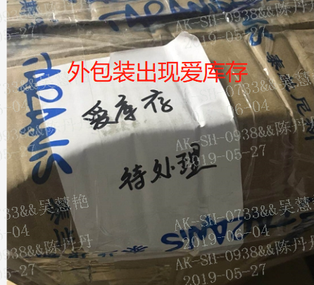 | 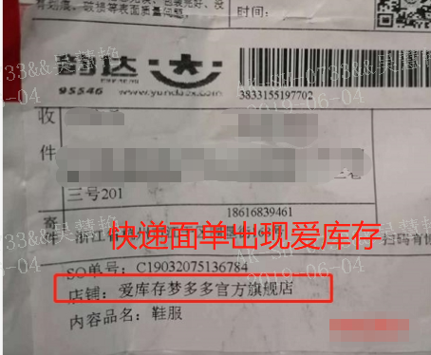
错误示例1：包裹外部出现爱库存等字样 | 错误示例2：面单出现爱库存等字样—店铺
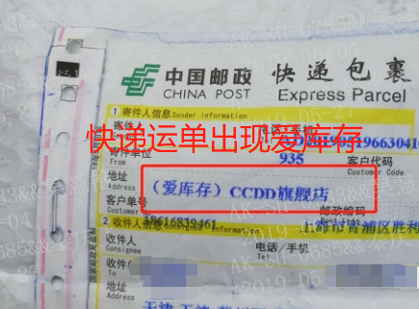 | 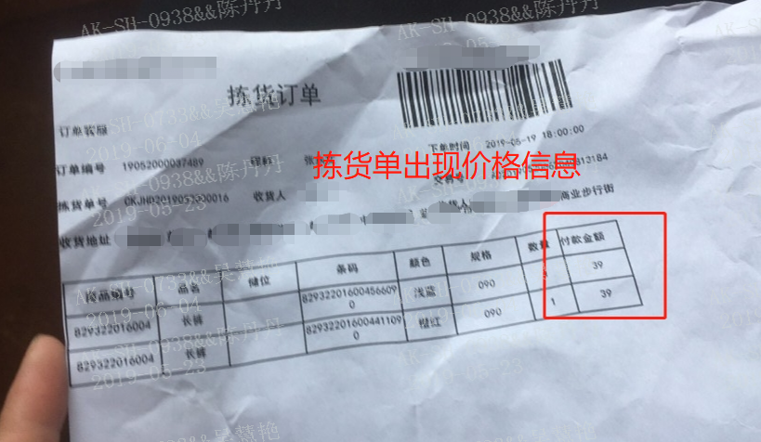
错误3：面单出现爱库存等字样—发货人 | 错误4：拣货单出现商品供货价格信息
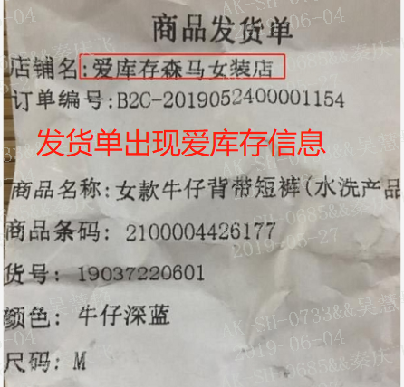 | 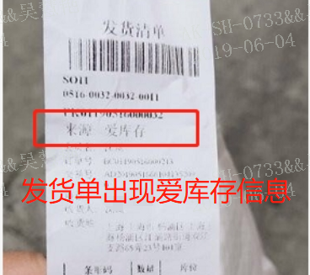
错误示例5：发货单出现爱库存等信息 | 错误示例6：发货单出现爱库存等信息
2、商家越过爱库存平台，直接联系客户，包含且不仅限于短信、电话、微信等等渠道。
仅出于解决投诉订单的，但透露AKC平台信息的，按照5000元/场支付违约金，五月共计21个商家出现违规操作，并对该21个商家作出违规处罚
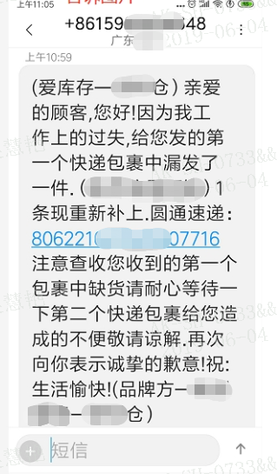 | 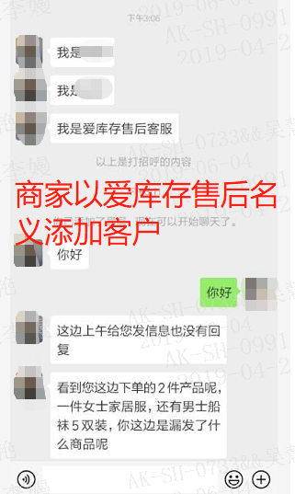
错误示例1：短信联系客户且透露爱库存 | 错误示例2：以爱库存客服名义联系客户
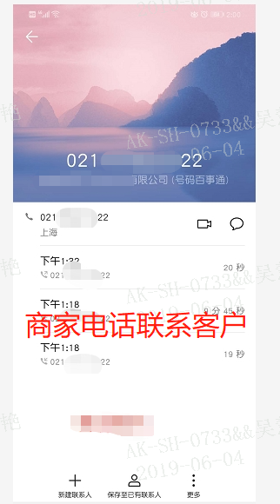 | 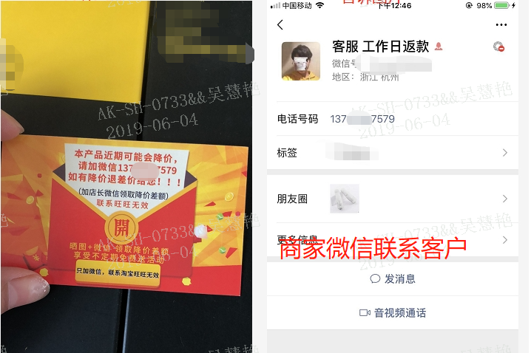
错误示例3：电话联系客户 | 错误示例4：包裹内添加联系方式

为了合作互利的原则，希望爱库存的每一位商家朋友可以仔细遵守《爱库存商家管理制度》，检查好每一票出货包裹，如系统默认设置店铺名称为爱库存、AK、AKC等，建议直接修改为“私密渠道A”字样作为区分。
更多处罚规则详见《爱库存商家管理制度》及《爱库存商家交付规则》
